公司代码：688278 公司简称：特宝生物

厦门特宝生物工程股份有限公司
投资者关系活动记录表

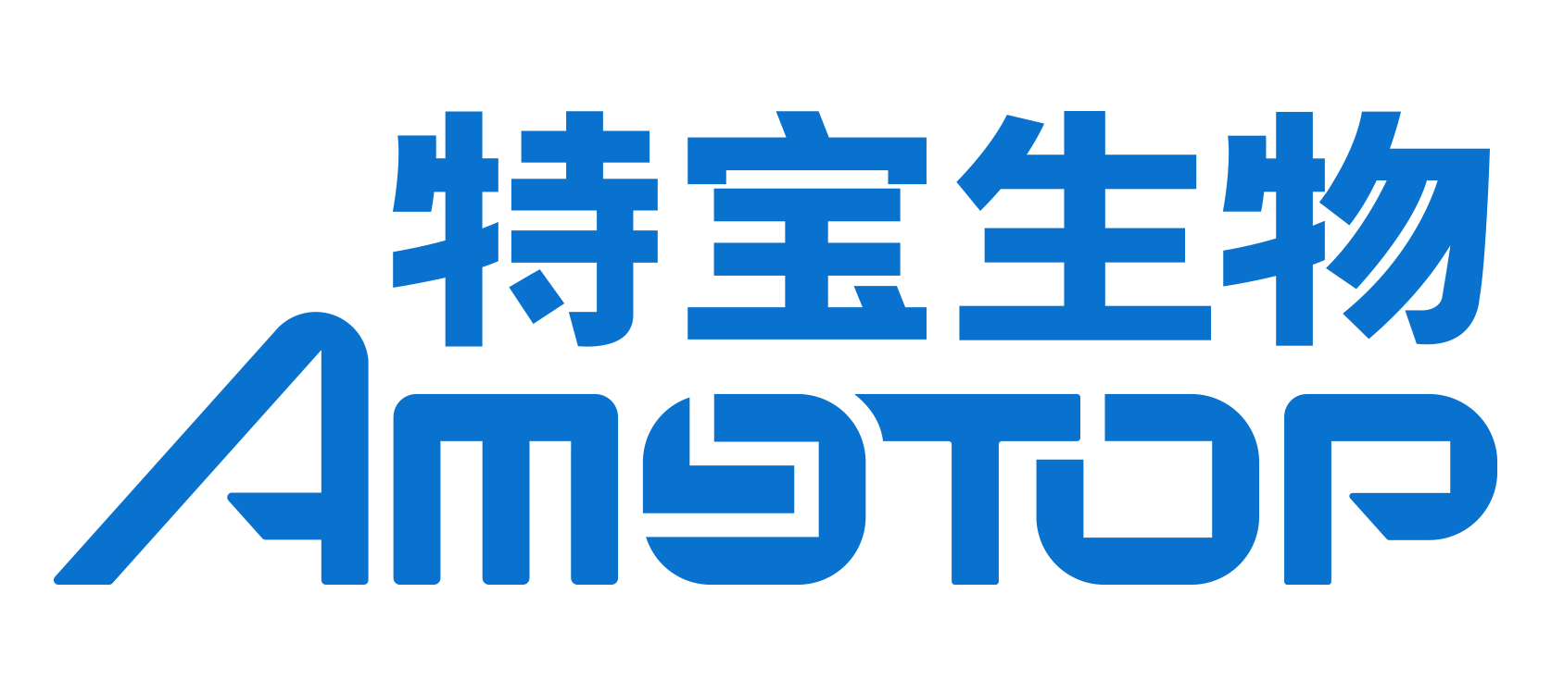

厦门特宝生物工程股份有限公司
投资者关系活动记录表
投资者关系活动类别 | 公司现场接待 □电话接待  □其它场所接待 □公开说明会  定期报告说明会 □重要公告说明会
参与单位名称 | 1、2025年5月26日 9:00-10:30  国海证券  2、2025年5月27日 9:00-10:30  申万宏源证券；平安养老
时间 | 2025年5月26日、5月27日
地点 | 公司会议室
公司接待人员姓名 | 董事长助理 孙志里先生
投资者关系活动主要内容介绍 | - 派格宾目前覆盖的医院数量有多少？  答：派格宾目前覆盖的医院和药房约3000多家。  - 长效生长激素目前的上市审批进展如何？  答：怡培生长激素注射液药品注册上市许可申请于 2024年1月获得国家药监局受理，公司将根据有关规定及时履行信息披露义务。  - 公司后续的研发重点和方向？  答：整体研究思路是围绕免疫及代谢领域，同时聚焦肝病领域加深、拓展研究。一方面，聚焦疾病本身，在小分子药物、抗体类药物领域，不断丰富和发展产品化技术平台；另一方面，在基因治疗领域，和九天生物展开深入合作。公司希望从一个以产品和技术为中心的企业转变为一个能运用多平台、多工具、多手段解决疾病问题的企业。  - 公司目前销售团队的规模及拓展计划？  答：目前公司销售人员约有1000多人，后续公司将根据产品的推进计划合理配置销售团队。  - 九天生物目前的收购进展？  答：目前处于交割准备中。  - 公司的长效生长激素特点是什么？  答：公司的怡培生长激素注射液采用40kD Y型分支聚乙二醇（YPEG）分子对人生长激素（rhGH）进行单分子修饰，优选高生物学活性、非N-末端位点为主的修饰组分，在保证疗效的同时，进一步降低给药剂量，以获得更佳的长期药物安全性。  - 乙肝创新疗法对派格宾的影响？  答：从当前公开的乙肝治疗领域各个阶段的基础研究和临床研究可以观察到，新药联合治疗的探索明显加速，包括新药与新药联合、新药与现有药物的联合，这也将是未来乙肝全面临床治愈的重要策略。公司判断在慢乙肝治疗领域实现更高的临床治愈率和更短的治疗周期的过程中，新机制药物或新疗法将会更多地趋向联合。同时，基于过去十多年对整个技术领域的理解和考量，公司认为核苷酸类似物和免疫调节剂（聚乙二醇干扰素）目前看仍是乙肝临床治愈的基石，未来将会有更多新机制的药物联合核苷酸类似物和长效干扰素实现乙肝临床治愈。
关于本次活动是否涉及应当披露重大信息的说明 | 公司在交流过程中与投资者进行了充分沟通，并严格按照公司《信息披露管理制度》等规定，保证信息披露的真实、准确、完整、及时、公平，没有出现未公开重大信息泄露等情况。
附件清单 | 无
日期 | 2025年5月27日

